Arahan Eropa UE/19/2012

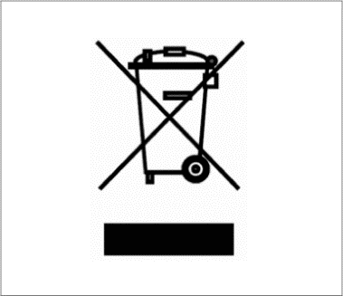
Arahan Eropa UE/19/2012 tentang Limbah Peralatan Listrik dan Elektronik (Waste Electric and Electronic Equipment, WEEE) bertujuan untuk meminimalkan dampak terhadap lingkungan dengan pencegahan limbah.
Penganalisis hematologi Swelab Alfa, Swelab Alfa Plus, Swelab Lumi, Medonic M-series, Medonic M-series M32, Medonic M51, Exigo H400, Exigo, dan Exigo EOS diberi label simbol WEEE (seperti ditunjukkan di tepi) dan instrumen-instrumen ini dapat diikutkan dalam pengumpulan dan pendauran-ulang peralatan pada akhir masa pakainya asalkan instrumen tersebut telah didekontaminasi dengan benar.

Dekontaminasi harus dilakukan oleh pengguna profesional atau teknisi servis dengan tindakan perlindungan yang tepat, misalnya penggunaan sarung tangan, kacamata pengaman, dan pakaian laboratorium yang sesuai. Instrumen harus dianggap terinfeksi dan dekontaminasi harus dilakukan sebelum penyerahan kepada pendaur-ulang.

Dekontaminasi dilakukan dengan menggunakan Boule Cleaning Kit/Boule EasyCleaner sesuai dengan Instruksi Penggunaan (Instruction for Use), termasuk pengosongan sistem, diikuti dengan pelepasan sistem tabung cair dan saluran masuk yang terhubung, tabung limbah, dan beker pencampur (jika ada). Semua bagian plastik harus dipisahkan dan dibakar, sedangkan bagian dengan logam dapat diautoklaf.

Jika karena suatu alasan prosedur tersebut sulit diikuti, distributor lokal harus dihubungi.

